  - AND (UND) Kavramı
Lojik AND kavramı aynı seri olarak bağlanmış iki şalterin fonksiyonundaki devre gibidir.
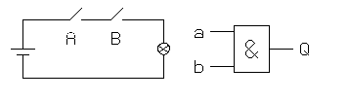
Şekilde görüldüğü gibi iki şalterli devrenin çalışabilmesi için her iki şalterinde kapalı pozisyonda olması gerekir. ( A ve B seri şalterleri) & şeklindeki entegre devre AND (UND) yani VE özelliğinde
olan bir devreyi temsil eder.
Fonksiyon karşılaştırması Boolean Algebra’nın ifadesi:

A and B = Q
Bunun fonksiyon tablosunda gösterilmesi şu şekilde olacaktır:

A | B | Q |  |  | A | B | Q
L | L | L |  |  | 0 | 0 | 0
H | L | L |  |  | 1 | 0 | 0
L | H | L |  |  | 0 | 1 | 0
H | H | H |  |  | 1 | 1 | 1
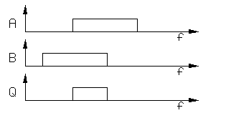
FONKSİYON DİYAGRAMI:
Fonksiyon diyagramının değerlendirilmesi ile şu anlam çıkacaktır:
Çıkış Q dan bir H sinyal çıkışının olabilmesi için her iki girişteki sinyalin H olması gerekecektir.
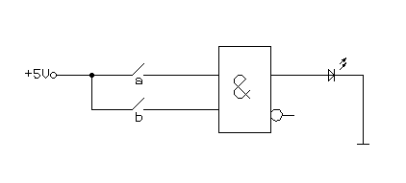
Devre Şeması
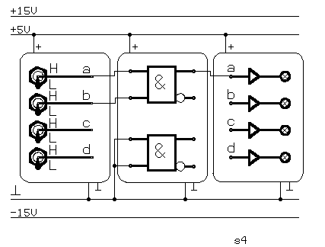
Montaj Planı

Deney ve Deneyde kullanılan malzeme listesi:
Deneyden gaye şudur:
- Fonksiyon tablosunun bulunması
- AND (UND) kavramının devredeki bağlantılarının karşılaştırılması
- AND (UND) kavramının tarifi
Şemada gösterilen devrenin bağlantılarının yapılması için aşağıdaki kompanent ve malzemeler gerekecektir:
1 adet Şalter Devresi | 4M
1 adet AND (UND) Devresi | 4W
1 adet LED | 4N
1 adet Üniversal Eğitim Cihazı
Bağlantı ve (veya) 19mm kısa devre elemanları

Ölçüm tablosu AND (UND) Kavramı
Şu işlem tablosu ve fonksiyon tablosu bulunacaktır:
A | B | Q |  |  | A | B | Q
L | L |  |  |  | 0 | 0
H | L |  |  |  | 1 | 0
L | H |  |  |  | 0 | 1
H | H |  |  |  | 1 | 1
Fonksiyon diyagramı:

UND (AND) kavramı bağlantı şekillerinden ...............................bağlantıdır.

AND kavramlı devrede çıkış sinyali Q nun H olabilmesi ancak A , B noktalarda ......................şeklinde bir sinyal varken mümkündür.

AND kavramlı devrelerde fonksiyon:

Q = ..........................................................................dır.

